Informacja prasowa z dnia 10 grudnia 2014 r.
Wyniki listopadowego konkursu TEN by Fotolia 3
Zwycięzcami ostatniego 5. międzynarodowego konkursu 3. Sezonu TEN by Fotolia zostali: Paweł Borowiec z Polski w kategorii graficznej oraz Véronique Peyle z Francji w kategorii fotograficznej. Tematem przewodnim konkursu tej edycji TEN by Fotolia było hasło „Paradise in the Future”.
Bank zdjęć Fotolia z wielką przyjemnością ogłasza wyniki finałowego konkursu TEN. Tym razem graficy mieli zadanie stworzenia konkursowej pracy w formacie .PSD w oparciu o temat „Paradise in the Future” i pracę Kenichiro Tomiyasu, założyciela INEI Studio. Fotografowie zostali poproszeni o podjęcie wyzwania koreańskiej fotografki Mi-Kyung Kim i zrobienie zdjęcia na bazie tego samego motywu. Jury, po raz kolejny, zostało postawione przed trudnym wyborem zwycięskich obrazów ze wszystkich zgłoszonych prac, które jak zawsze pokazały twórczą żywiołowość i talent międzynarodowej społeczności TEN.
Gratulujemy zwycięstwa Véronique Peyle z Francji w kategorii fotograficznej oraz Pawłowi Borowcowi z Polski w kategorii graficznej!
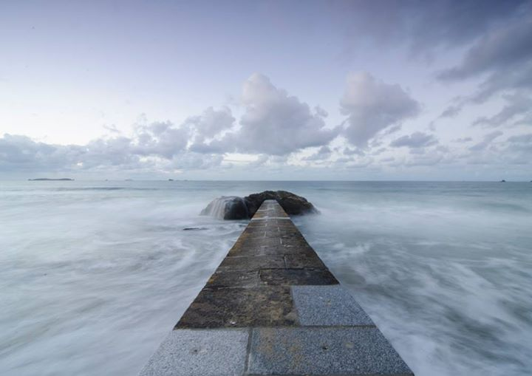
© Paweł Borowiec/Fotolia.com © Véronique Peyle/Fotolia.com
Paweł Borowiec wygrywa te wspaniałe nagrody ufundowane przez naszych partnerów, w tym:
- 1 x tablet Wacom Intuos Pro M
- 1 x 3-miesięczna subskrypcja Adobe Creative Cloud
- 1 x drukarka Roland VersaStudio BN-20
- 1 voucher Exaprint o wartości 200 €
- 1 x szablon Template Monster (pojedyncza licencja) + dedykowane usługi o wartości 300$
- 1 x roczny abonament Fotolia (25 pobrań miesięcznie)
Véronique Peyle zdobywa ten rewelacyjny zestaw nagród:
- 1 x 3-miesięczna subskrypcja Adobe Creative Cloud
- 1 reflektor Westcott 43 "Octogonal Apollo Orb
- 1 voucher Exaprint o wartości 200 €
- 300 kredytów Fotolia do wykorzystania na Fotolia.com
Dziękujemy wszystkim, którzy zgłosili swoje prace i zdjęcia, nie tylko teraz, ale do wszystkich pięciu konkursów 3. Sezonu TEN by Fotolia. Bardzo doceniamy wysiłek i wyobraźnię, stojące za każdym projektem, które dały nam prawdziwą radość podczas oglądania wszystkich konkursowych prac.
Wielkie podziękowania kierujemy także do naszych partnerów: Adobe, Wacom, Westcott, Roland, Exaprint i Template Monster za hojne nagrody dla naszych zwycięzców.
Więcej newsów o TEN pojawi się w styczniu, więc bądźcie z nami na Facebooku, G+ oraz Twitterze
O projekcie TEN Fotolia
Kolekcja TEN to edukacyjna inicjatywa, która powstała przy współpracy Fotolii z dwoma wspólnotami graficznymi – Wisibility i Amkashop. Przez kolejnych 10 miesięcy użytkownicy internetu mogą pobrać za darmo, przez 24 godziny od momentu publikacji, plik .PSD z pracą jednego z 10 światowej sławy artystów cyfrowych, które powstały na bazie zdjęć z Fotolii. Użytkownicy internetu w każdym kolejnym miesiącu trwania projektu będą mieli dostęp do pliku .PSD, w którym będzie można zobaczyć wszystkie warstwy i wykorzystane techniki. Projekt TEN wspierają międzynarodowi partnerzy Adobe i Wacom, a także lokalni Wilogo, EIZO oraz Eduweb.pl.
***
Informacje dodatkowe o banku zdjęć Fotolia
Fotolia, wiodący w Europie bank zdjęć typu microstock, z siedzibą w Nowym Yorku, dostarcza swoje usługi dla klientów 23 krajów i regionów, w 15 różnych językach. Posiadając w swoich zasobach wybór ponad 34 milionów obrazów cyfrowych i klipów wideo, Fotolia oferuje jedną z największych na świecie baz obrazów cyfrowych wysokiej jakości. Ponad 5 milionów osób wybiera serwis Fotolia jako źródło zdjęć, ilustracji, grafik wektorowych i wideo HD royalty-free w przystępnej cenie. Wraz
z pojawieniem się Kolekcji Infinite, Fotolia stała się pierwszym ogólnoświatowym microstockiem oferującym obrazy pochodzące od profesjonalnych agencji, jak i artystów niezależnych. Przywództwo serwisu Fotolia w sektorze obrazów cyfrowych jest rozpoznawalne poprzez szeroką współpracę, m.in. z Associated Press.
Dołącz do serwisu Fotolia na Facebooku i Twitterze.
Kontakt dla mediów w Polsce:
Beata Jaroszewska
Dyrektor Operacyjny Fotolia
press_pl@fotolia.com
Tel. +48 22 389 70 52
Agencja PR:
Karolina Szaflarska
karolina.szaflarska@globalbrand.pl
Tel. + 48 22 428 27 82

